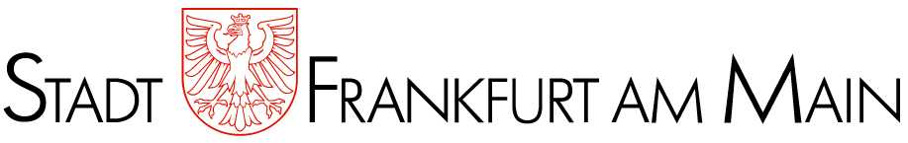

DER MAGISTRAT

Amt für Kommunikation und Stadtmarketing

Die Bahnhofsviertelnacht 2018

Die Bahnhofsviertelnacht findet am Donnerstag, 16. August 2018 statt. Sie möchten in diesem Jahr aktiv dabei sein? Oder Sie kennen jemanden aus dem Bahnhofsviertel, der auf keinen Fall im Programm fehlen sollte? Dann senden Sie uns bitte Ihren Programmvorschlag bis Freitag, 04. Mai 2018 zu.

Wer kann an der Bahnhofsviertelnacht mitmachen?

Von der Sozialeinrichtung über Künstler bis hin zu Einzelhändlern – man kann sich bewerben oder vorgeschlagen werden, wenn man

- im Bahnhofsviertel wohnt oder tätig ist;
- am 16. August 2018 während der Veranstaltung Besucherinnen und Besuchern einen „Blick hinter die Kulissen“ gewährt;
- Kapazitäten hat, Leute in den eigenen Räumlichkeiten / auf dem eigenen Grundstück zu empfangen und zu „betreuen“;
- nach Möglichkeit ein zusätzliches inhaltliches und informierendes Programm anbietet, mit dem man sich und seine Arbeit etc. auf interessante Art und Weise vorstellt und mit den Gästen ins Gespräch kommt (z. B. Führungen, Ausstellungen, Mitmach-Aktion, etc.).

Wohin senden Sie den ausgefüllten Fragebogen?
Stadt Frankfurt am Main
Amt für Kommunikation und Stadtmarketing
Naciye Özsu
Römerberg 32
60311 Frankfurt am Main

Oder per E-Mail an: bahnhofsviertelnacht@stadt-frankfurt.de,
Fax: 069 / 212-34124
Bei Fragen zur Veranstaltung erreichen Sie Frau Naciye Özsu über die oben genannte zentrale E-Mail-Adresse oder telefonisch: 069 / 212-34632.

Wie geht es dann weiter?
Aus den eingesandten Vorschlägen, stellen wir wieder ein inhaltlich vielseitiges und interessantes Programm zusammen. Mitte Mai erhalten Sie von uns eine Rückmeldung. Sollte Ihr Beitrag nicht zu den Stationen gehören, können Sie sich natürlich trotzdem an der Bahnhofsviertelnacht beteiligen. Wir informieren und werben für Ihr Programm auf www.bahnhofsviertelnacht.de und im neuen Programmflyer zur Bahnhofsviertelnacht 2018.

Wir freuen uns auf Ihre Einsendung!

Bitte senden Sie den ausgefüllten Fragebogen bis spätestens 5. Mai 2018 an:

Stadt Frankfurt am Main
Amt für Kommunikation und Stadtmarketing
Naciye Özsu
Römerberg 32
60311 Frankfurt am Main

Oder per E-Mail an: bahnhofsviertelnacht@stadt-frankfurt.de,
Fax: 069 / 212-34124
Bei Fragen zur Veranstaltung erreichen Sie Frau Naciye Özsu über die oben genannte zentrale E-Mail-Adresse oder telefonisch: 069 / 212-34632.

Dieses Jahr steht die Bahnhofsviertelnacht unter dem Motto „Ankommen“. Wir freuen uns auf Ihre Programmgestaltung.

Programmvorschlag Bahnhofsviertelnacht 16. August 2018
1. Name und Adresse inkl. Ansprechpartner/in mit Telefonnummer und E-Mail-Adresse:

2. Wissenswertes zur Bewerberin / zum Bewerber:

Seit wann leben/arbeiten Sie im Bahnhofsviertel:

Was lieben Sie besonders am Bahnhofsviertel:

An welche positiven Erlebnisse denken Sie besonders gerne:

Welche Einrichtungen im Bahnhofsviertel mögen Sie am liebsten:

Sonstiges:

3. Mögliches Angebot / Programm in der Bahnhofsviertelnacht (so präzise wie möglich):

4. Maximale Besucherzahl? Sonstige Einschränkungen?

